Haoua et la fugitive, Protasius | FICHE APPRENANT  Niveaux A2/B1
Partie n°3 – P. 3-5
L’esprit rebelle de Haoua et rapprochement avec le narrateur
“Haoua n’avait alors que cinq ans, [...] nous étions-nous dit” (p. 3-5)

VOCABULAIRE

se pavaner | v. | Marcher avec fierté et arrogance (to swagger)
concocter | v. | Préparer, concevoir (to concoct)
enjoint | v. (enjoindre) | Ordonner quelque chose à quelqu'un (to order sb to do sth)
rabattus | adj. | Qui est abaissé ou replié (folded back)
esseulement | n.m | Solitude
pédagogue | n.m | Qui explique de façon clair et compréhensible (good at explaining)
teneur des phrases | expression | Content of sentences
perspicacité | adv. | Intelligent, clairvoyant (insight, perspectiveness)
s'imbibait | v. (s'imbiber) | Imprégner avec de l'eau (to soak)
aiguilles | n.f | Needle
tacite | adj. | Non exprimé, sous-entendu (tacit)
tant mieux | expression | So much the better !
féroces | adj. | Cruel, brutal (fierce, ferocious)
serment | n.m | Promesse (promise, oath)

Activité 1 :

Texte à trous
Complétez les phrases ci-dessous avec les mots qui conviennent

Haoua est une fille très curieuse qui admire les autres ………….. du village qui vont à l'école Quand elle a l’..................... d'être dans ma …………………… , elle parcourt les……………… et cahiers . Elle reste très assidue pendant les……………………… et peut facilement comprendre aussi bien la géographie que l'histoire. Quand arrive l'heure de ……………………… , c’ est avec tristesse que je la voie quitter ma chambres
Nos parents ne sont au courant de ………………… et nous avons décidé de ne partager ce grand ……………………….. avec personne. S’ils apprennent la ……………………… , nos familles deviendront des……………………………..

Activité 2 :
Grammaire, l’imparfait - Conjuguer les verbes : se pavaner / jouer / concocter / sentir / être / parcourir / faire à l’imparfait de l’indicatif.

Activité 3 : Mots croisés 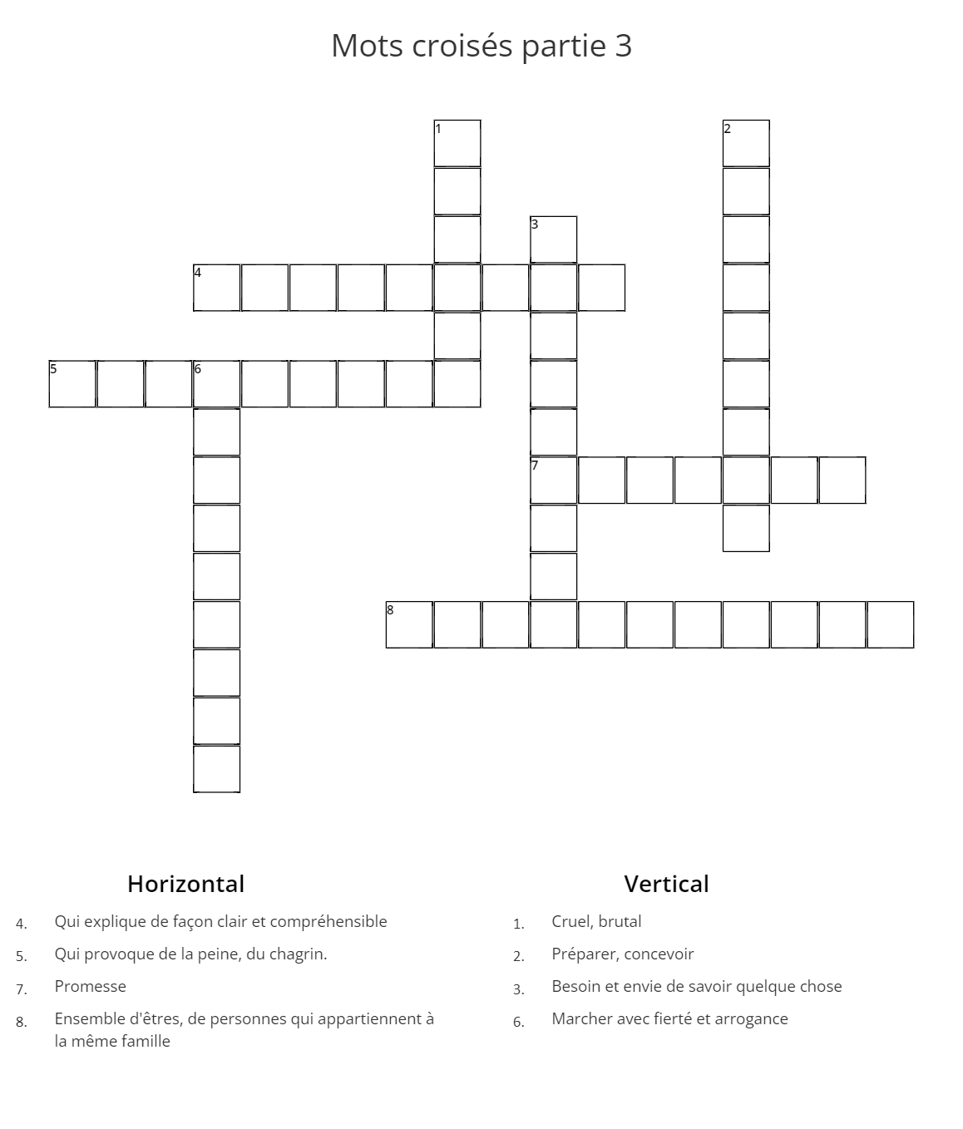

Activité 4 :
Question d’opinions

- A votre avis, pourquoi Haoua a besoin de se cacher dans une chambre pour apprendre ?

- Expliquez la phrase : “pendant ces deux, trois heures d’esseulement, je me faisais pédagogue de Haoua”.

- Pourquoi à votre avis Haoua semble bien plus intéressée à ces leçons qu’à la personne qui lui offre ces cours.

- Pourquoi d'après vous les deux familles deviendraient des pires ennemis si quelqu’un découvrait que Haoua étudie en cachette ?

- Expliquer la phrase : Haoua et moi le savions pertinemment avions fait le serment de ne le dire à personne.

Fiche réalisée par :
Michèle Bakam, Pretoria High School for Girls
Ludivine Salles, IFAS

